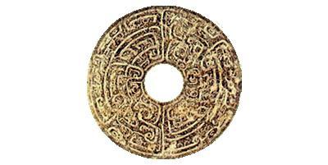Один из самых древних в мире, Восточный календарь был составлен пять тысяч лет назад. Существует множество легенд, связанных с его появлением. В них он называется Великим Кругом Времени. В календаре двенадцать равных частей, как будто кто-то нарезал кусочками праздничный торт. Кусочки торта распределили между одиннадцатью животными и Драконом, чтобы дать названия частям Великого Круга Времени. В легендах говорится, что каждый человек приобретает черты характера того, в чей год он родился.Восточный календарь использовался несколько тысяч лет во Вьетнаме, Китае, Корее, Монголии, Японии и в других странах Азии. Эти страны, каждая в своё время, перешли на всем нам привычное времяисчисление, чтобы людям на всей планете было удобнее понимать друг друга. Но в современном мире есть место Восточному календарю. В канун новогодних праздников всем интересно знать, чей наступает год, чтобы приобрести себе символ будущего правителя Великого Круга Времени. По древнему поверью, это приносит счастье и удачу.ЛЕГЕНДА О ВОСТОЧНОМ КАЛЕНДАРЕ
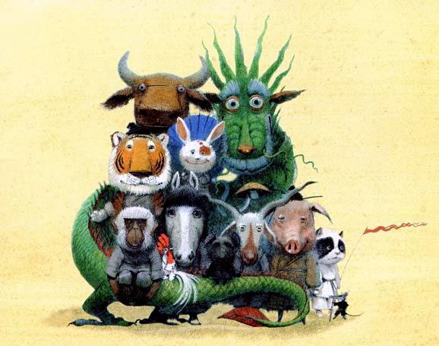
Рассказывают, будто в старину не знали, как вести счёт годам. Людей научил этому сам Нефритовый владыка Юй-ди, повелитель Неба. Однажды он попросил своих помощников привести к нему двенадцать самых достойных земных существ. Помощники отправились на поиски и разыскали одиннадцать зверей и Дракона.В назначенный срок в чертоги Небесного дворца явились: Дракон, Бык, Лошадь, Обезьяна, Петух, Змея, Коза, Свинья, Тигр, Кролик, Пёс, Кот и Крыса. Кот и Крыса — друзья не разлей вода, в те времена они всегда были вместе и на встречу с императором Юй-ди тоже пришли вдвоём.
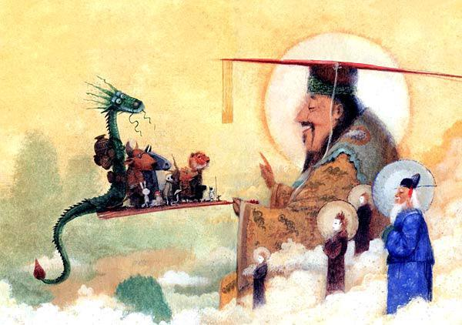
Повелитель Неба намеревался выбрать двенадцать правителей Времени. Ведь в Великом Круге Времени было именно столько мест. Приветствуя пришедших, Небесный владыка Юй-ди с удивлением отметил, что перед ним предстало большее количество претендентов, чем он звал. Поразмыслив немного. Юй-ди объявил, что завтра на рассвете пришедшие должны переплыть Реку Времени. Он же будет ждать их на противоположном берегу с волшебными дарами — ларцами с годами правления Временем. Кто приплывёт первым, станет хозяином первого года Круга Времени; кто — последним, тому не достанется ценный дар!
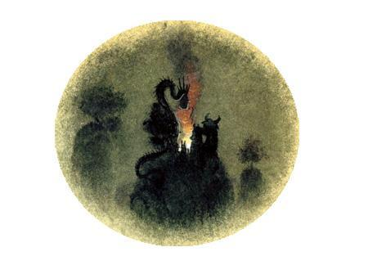
Вечером звери с Драконом собрались у огня, чтобы отдохнуть перед испытанием. Каждый думал о том, как бы первым преодолеть Реку. Среди них пятеро сидели мрачнее грозовых туч. Это были Коза, Петух, Обезьяна и двое неразлучных друзей — Кот и Крыса. Грустили они оттого, что не умели плавать.После того как все разошлись, верные друзья — Кот и Крыса — отошли в сторонку пошептаться. Они знали, что из всех зверей Бык был самым простодушным и отзывчивым, и решили его обмануть.
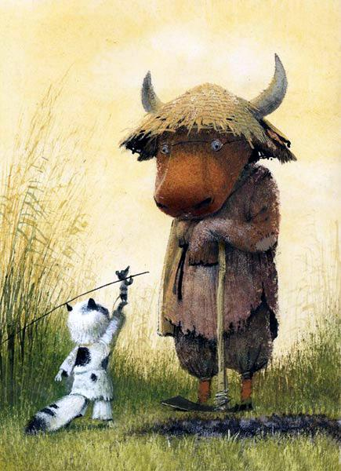
Хитрецы застали Быка в его огороде. Он был таким трудолюбивым, что не мог уснуть, не навестив свои грядки. Кот и Крыса обратились к нему с такими словами:— Дорогой Бык, ты плаваешь лучше всех, и ты такой сильный и выносливый! Жаль только, что ты так плохо видишь, и тебе сложно будет найти дорогу…— Вы правы, ребята, но что же делать?— Чтобы помочь тебе, мы могли бы поплыть все вместе! Кот, у которого такие зоркие глаза, указывал бы тебе путь… Мы сделаем из тебя победителя, Бык!— Вы настоящие друзья, спасибо вам большое! Я сейчас же сделаю деревянный плот, который привяжу к своей спине, чтобы вам было удобнее плыть на мне. Как прекрасно вы всё придумали!На том они и договорились.
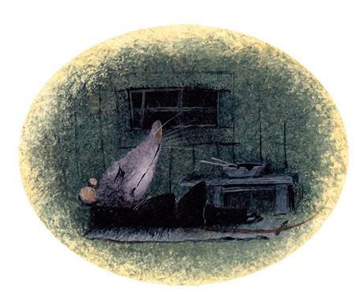
Ночью Крысе не спалось, ей так хотелось победить! Так хотелось быть первой! Она — самая маленькая и незаметная из всех зверей, и вот настал момент, когда она докажет всем, что тоже что-то значит. Крысы — очень умные животные, поэтому решение было найдено, главное — не забыть взять с собой высокий и упругий шест…
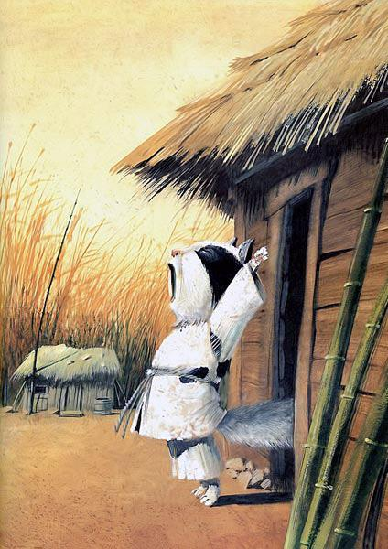
Пришло утро, и надо было отправляться в путь. Удобнее плота, сделанного Быком для друзей, сложно было придумать. Он даже смастерил маленькое креслице для Крысы.
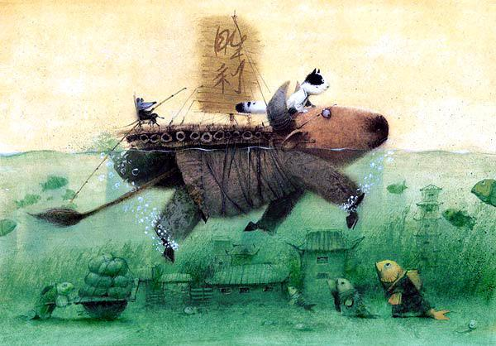
Кот же устроился между рогов на голове Быка и указывал направление, куда плыть.
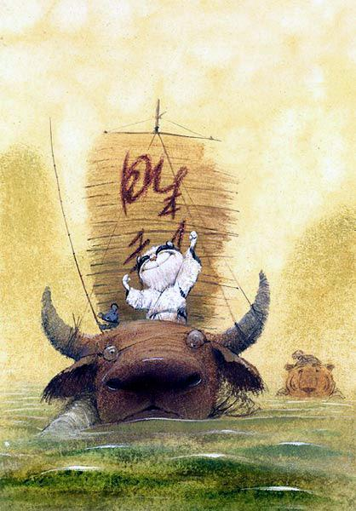
И вот, когда они уже почти достигли противоположного берега Реки, Крыса взяла свой шест, ткнула его в шею Быка, оттолкнулась от плота и — ПРЫГ! — приземлилась, перемахнув через Быка и прибрежную воду.
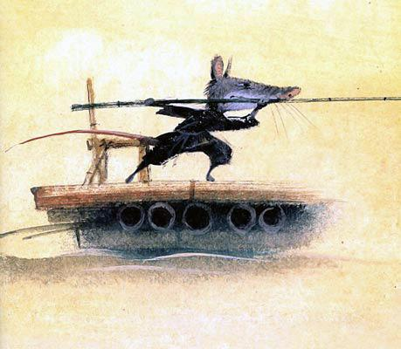
Беда в том, что, когда она прыгала, она задела Кота, и тот свалился в Реку. Он чуть было не утонул, сильное течение подхватило его и понесло на глубину.
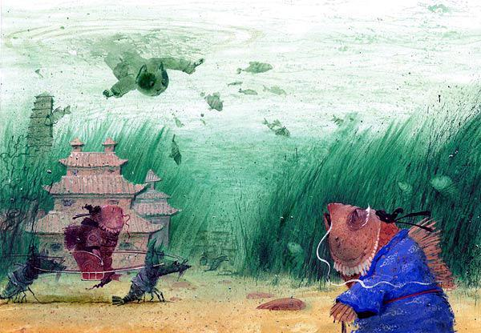
Хорошо, что бедный Кот ухватился за рыбий домик, и его не утащило далеко от берега.
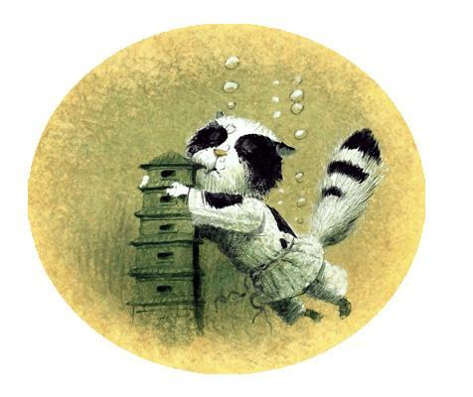
Могучий Бык, почувствовав землю под копытами, встал из воды. Его очки сползли, и он не заметил всего случившегося.
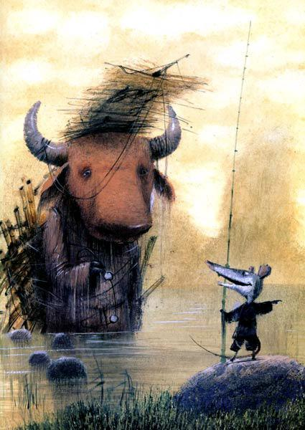
Впереди него мелькнула Крыса, махнувшая лапой куда-то в сторону, и Бык последовал за ней. А предательница Крыса, она так жаждала победы, что, бросив друга в беде, понеслась к Небесному дворцу.Они предстали перед владыкой Юй-ди: сначала прибежала шустрая Крыса, за ней появился уставший Бык.
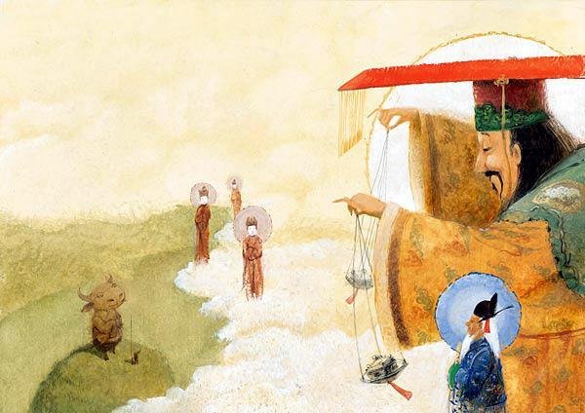
— Я вижу первых зверей-правителей Великого Круга Времени. Крыса, ты разочаровала меня! Как и обещал, я отдаю тебе первый год правления… Но расплата за твою победу будет горькой! Последствия отразятся на тебе и твоих потомках до конца веков! Ты же, Бык, получаешь следующий год в награду за твою доброту и выносливость!Тут на подходе появился Тигр, самый благородный из всех животных. Он видел, как старается Бык, как тяжело ему плыть с громоздким плотом на спине, и не стал обгонять его. Тигр был рад и третьему месту, вручённому ему за великодушие. Он трепетно взял в лапы ларец с подарком и принялся его разглядывать.
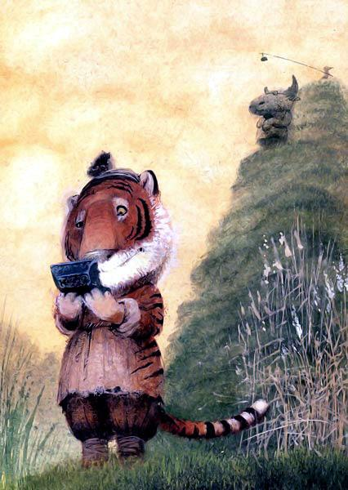
Четвёртый год правления в Великом Круге Времени Юй-ди отдал прыткому Кролику. Он жизнерадостно прискакал по камешкам, держа равновесие с помощью зонтика от солнца. Кролик получил год правления за свой мягкий солнечный характер.
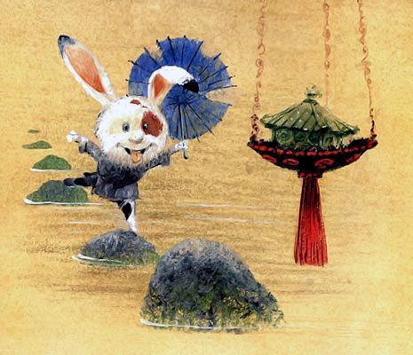
Всем известно, что главная задача Драконов — охранять земли, сокровища, семейные ценности и традиции. Самые важные из сокровищ он всегда носит с собой, сложив в глиняные сосуды и привязав их к своей спине. Все драконы очень быстрые и грозные создания, и нашему Дракону в то утро не составило бы труда первым достичь Небесного дворца. Но драконы никогда не забывают своё истинное предназначение. Сначала ему надо было проследить за порядком в своих владениях и собрать доверенные ему богатства. Только выполнив свой долг, он отправился к Небесному дворцу и прибыл лишь пятым. Нефритовый император вручил ему год правления за преданность своему делу.
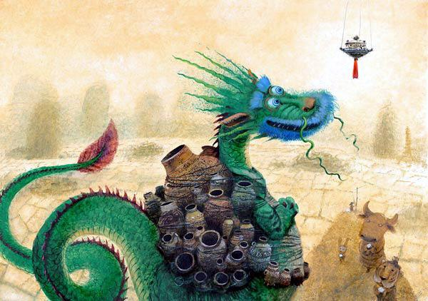
Лошадь преодолела Реку вплавь, но на берегу она заметила Муравейник, стоявший в высокой траве. Вокруг него сновали туда-сюда муравьи, и не было никакой возможности пройти, не придавив кого-нибудь из славных трудяг. Внезапно из Реки выползла Змея! Ловкая и проворная, она скользнула мимо Лошади и муравьев и получила шестой год правления за свою житейскую мудрость.
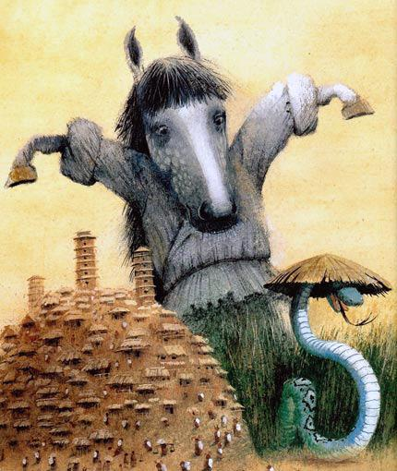
Когда же Лошадь выбралась из травы, бережно обойдя все строения и жителей Муравейника, она пришла к чертогам Небесного дворца. Нефритовый владыка вручил ей седьмой год правления — за сострадание и заботу!Помните, в начале сказки выяснилось, что пять зверей не умели плавать? Мы знаем, как Кот и Крыса решили справиться с этим, а что же сделали Коза, Обезьяна и Петух? Они втроём построили плот! Сообразительная и наблюдательная Обезьяна увидела, как его делает Бык, и придумала поступить так же. Важный Петух управлял строительством, а Коза, которая всегда всех объединяет в дружные компании, помогала им во всём. Целую ночь они собирали хворост, а утром обвязывали его и скрепляли. Чем бы вы думали? Дружбой, ну и верёвками, разумеется! Самыми последними они пустились в плавание, длинными шестами отталкивались от дна и, в конце концов, добрались!
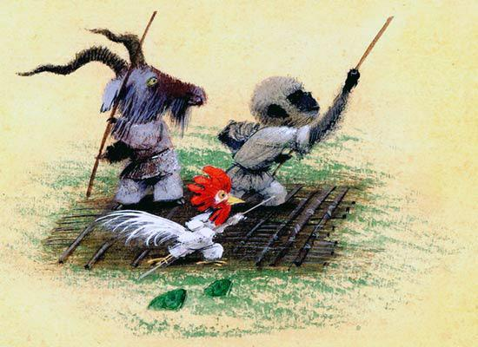
Славной троице друзей Юй-ди вручил восьмой, девятый и десятый годы Круга Времени. Поскольку выбрать очерёдность было сложно, император распределил дары по росту: сначала Козе — за умение сплотить команду, потом Обезьяне — за хваткий ум и смекалку, и Петуху — за талант распределять обязанности и всё контролировать. Соревнование Нефритового владыки сплотило сердца трёх зверей, им было всё равно, что другие пришли вперёд них. Самым главным было то, что они обрели друг друга!
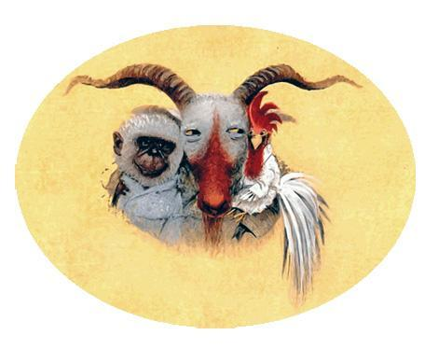
Среди животных была ещё одна хорошая пловчиха — Свинья. Она быстро преодолела Реку и могла бы оказаться в числе первых владельцев ларцов с дарами Юй-ди, если бы не её любовь к грязи. Свинья не пропускала ни одной лужи, и на этот раз, не найдя в себе сил покинуть тёплую тину, так и осталась лежать на берегу.
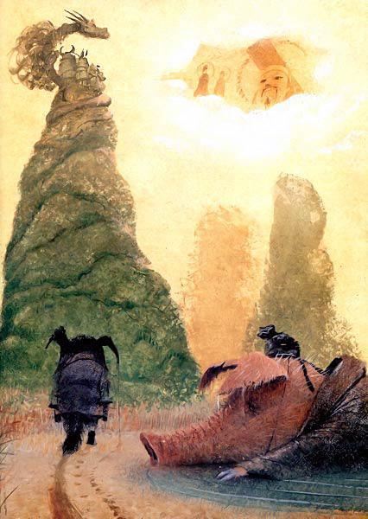
Следующим из воды вылез мокрый и уставший Пёс. Он громко кашлял «гав-гав, гав-гав», оттого что простудился. Ведь Пёс был очень ответственным и охранял всех на свете. Для него было важно убедиться, что дома всё в порядке и что соревнующиеся животные перебрались на тот берег. Пёс разрывался между домом и Рекой, носился туда и обратно, поэтому простыл, когда разгорячённый от бега бросился в холодную воду. Теперь потомки Пса всё время гавкают, как будто кашляя. Выйдя на сушу, он напомнил Свинье, зачем та вообще залезла в Реку, и поплёлся к Небесному дворцу. Ответственному Псу-охраннику достался одиннадцатый год.За ним к престолу Юй-ди прибыла Свинья. С неохотой выкарабкавшись из прибрежной грязи, она потрусила за двенадцатым годом! И Нефритовый владыка вручил ей последний год правления Временем за умение наслаждаться жизнью.
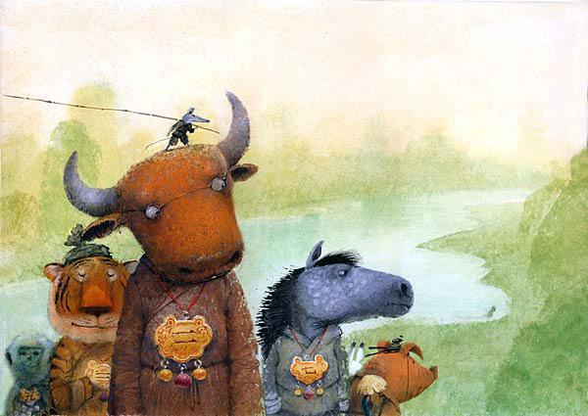
Я думаю, таких добрых и внимательных детей, как вы, не может не беспокоить: что же стало с Котом? Он выбрался из Реки тогда, когда все двенадцать подарков Нефритового императора Юй-ди были розданы. Сам владыка уже скрылся за облаками, а правители Великого Круга Времени стояли на пороге, наслаждаясь победой. Ушки Кролика стояли торчком, он смотрел вниз на Кота, и его сердце было полно сострадания. Кролик, который любит, чтобы во всём был мир, радостно решил, что они с Котом будут править вместе!Поэтому до сих пор в разных календарях путаница: кому принадлежит четвёртый год, Коту или Кролику? Но мы-то с вами знаем, как всё было!Чуть не погибший Кот грустно глядел с подножия горы на столкнувшую его предательницу. Раньше они были друзьями — теперь же никогда больше Крысе не жить спокойно! Как и было предсказано, за коварство Крысы страдает весь крысиный род. Нет ни одной крысы или мыши в мире, которая бы не боялись кошек. Всю жизнь эти хитроумные создания вынуждены скрываться в норах, чтобы их не настигли цепкие когти потомков обманутого Кота.
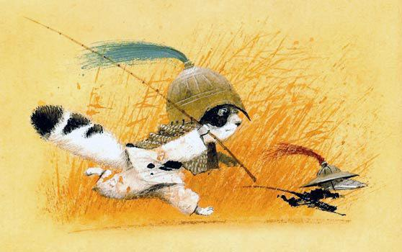
***В период испытаний характер каждого виден как на ладони, поэтому Небесный владыка и устроил соревнование для будущих правителей Времени. Он хотел, чтобы проявились истинные достоинства и недостатки Дракона и зверей.
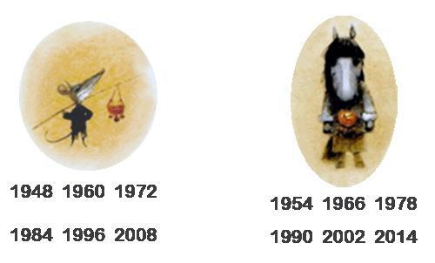
Так, мы увидели, как доброта Быка делает его победителем, но из-за простодушия его легко обвести вокруг пальца.Крыса для победы использовала всё, что могла: свою хитрость, проворность и… своего друга. Она добилась своей цели, но прослыла в веках предательницей. А это, согласитесь, не очень приятно.
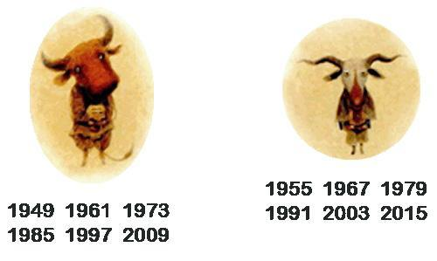
Не расстраивайтесь, если вы родились в этот год. Древняя легенда показывает, насколько целеустремлёнными бывают рождённые в год Крысы, и учит ценить друзей. Ведь особенно горьким поступок Крысы оказался для Кота. Он тоже схитрил, договариваясь с Быком, но он был верен Крысе — своему единственному другу. Может, именно после этой истории все кошки гуляют сами по себе, ведь они боятся снова привязаться к кому-нибудь.
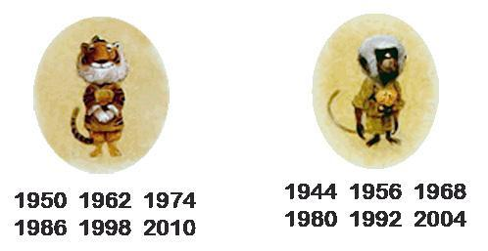
Тигр оказался благородным победителем. Давайте будем надеяться, что его великодушие не зависит от его настроения, и будем болеть за него в других соревнованиях.У всех Кроликов славный и мягкий характер, это очень здорово. Побольше бы таких друзей! Благодаря ему в некоторых календарях нашлось место и обманутому Коту.На Драконов не только можно положиться, но и доверить им свои сокровища и секреты — они никогда их не выдадут.
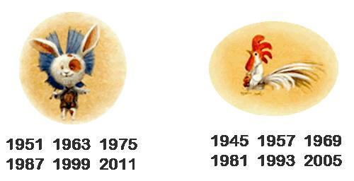
Лошадь поступила очень хорошо: она позаботилась о тех, кто меньше и беззащитнее, а Змея показала свою ловкость и мудрость. Увидев замешкавшуюся Лошадь, Змея проскочила вперёд, потому что сумела быстро сориентироваться в ситуации.Петух проявил себя как истинный руководитель: он собрал команду и управлял строительством плота.Обезьяна оказалась очень сообразительным и творческим созданием.
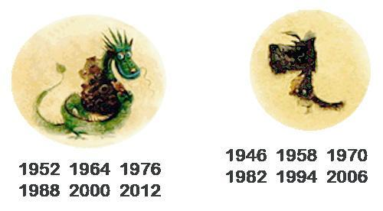
Но ни у Петуха, ни у Обезьяны ничего бы не вышло, если бы рядом не было Козы, которая сумела всех подружить. Её милый дружелюбный характер помог всем троим стать правителями Времени.Глядя на Пса, начинаешь за него переживать: он так ответственно заботится о своём доме и защищает близких, что у него не остаётся времени на себя. Скажите всем своим знакомым, кто родился в год Собаки, чтобы они побольше отдыхали и внимательно планировали свою жизнь. Не то их здоровья не хватит на такое огромное количество дел.
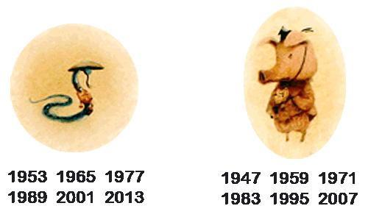
Приятно посмотреть на Свинью: она умеет радоваться жизни и везде чувствует себя прекрасно! Только ей не хватает организованности. Если у вас есть друзья, родившиеся в год Свиньи, не забывайте напоминать им, что в жизни надо двигаться к намеченным целям, а не валяться на диване.
Иллюстрации: И.Олейников.

